TP5 –Un peu de musique

*Chapitre 2 : Emission et perception du son*

05/10/2020

Juste avant de monter sur scène, la guitariste se rend compte qu’elle a oublié son accordeur chez elle ! Elle fait donc appel à vous pour vérifier que sa guitare est accordée.

**Matériel à votre disposition :**- Un micro  
- Le fichier Logger Pro « TP5.cmbl »

Travail 2 : Chantez-vous juste ?

**Matériel à votre disposition :   
-** Un micro  
- Le fichier Logger Pro « TP5.cmbl »

Le chanteur de la guitariste est malade. Vous devez le remplacer. Cependant, la guitariste veut vérifier que vous chantez juste.

Travail 1 : Accordons une guitare

**Champ auditif de différents animaux**

Travail 3 : Qui a la meilleure ouïe ?

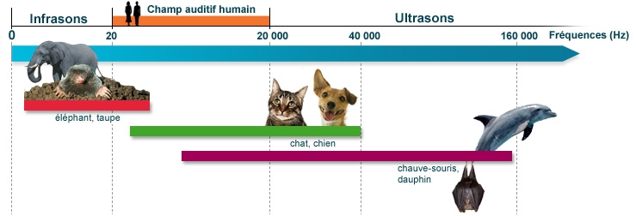

**Travail à faire :**Avant de commencer, appelez le professeur.  
A l’aide des enregistrements contenus dans le dossier testFreqTp5 (reçu par mail), trouvez la plage de fréquence de sensibilité de l’oreille humaine.

L’oreille humaine (comme celle des autres animaux) n’est pas sensible à toutes les fréquences.



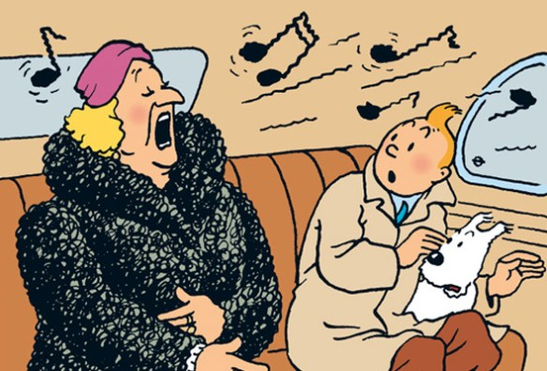

**Travail à faire** :   
Choisissez une note au piano que vous êtes capable de chanter.   
A l’aide de LoggerPro, comparer le signal du piano avec le signal de votre voix et dites si vous chantez juste. *(Avant de passer à la suite,* *appeler le professeur)*

**Travail à faire** : A l’aide du logiciel Logger Pro, vérifier que la corde la plus grave de la guitare est accordée. (*Avant de passer à la suite, appelez le professeur)*

|  |  |  |  |  |  |  |
| --- | --- | --- | --- | --- | --- | --- |
| **Grille d’évaluation** | | | | | | |
| Je sais repérer le motif élémentaire |  | A | B | C | D | E |
| Je sais mesurer la période |  | A | B | C | D | E |
| Je sais utiliser la formule $f=1/T$ |  | A | B | C | D | E |
| Je suis capable de relier la notion de fréquence à la hauteur du son |  | A | B | C | D | E |
| Je suis capable de réduire au maximum l’incertitude de mesure |  | A | B | C | D | E |
| Je suis capable d’évaluer l’incertitude de la mesure |  | A | B | C | D | E |
| Tous les élèves du groupe sont actifs et ont une attitude positive |  | A | B | C | D | E |
| A=2 ; B=1.5 ; C=1 ; D=0.5 ; E= 0 | | | | | | |